**Viete aké výhody má spolupráca medzi OZV ELEKOS a****obcou Vaďovce v oblasti triedeného zberu komunálnych odpadov?**

***Kto je OZV ELEKOS a čo pre vás v spolupráci so svojimi partnermi robí?***

***OZV ELEKOS* v rámci triedeného systému jednotlivých zložiek komunálnych odpadov (obalových a neobalových výrobkov) zastupuje svojich členov - výrobcov vyhradených výrobkov, jednoduchým, transparentným a ekonomicky efektívnym spôsobom riešenia legislatívnych povinností na úseku odpadového hospodárstva, a to so zreteľom na základný cieľ – ekologické a environmentálne šetrné nakladanie s odpadom so zákonom ustanovených vyhradených výrobkov (zákon č. 79/2015 Z. z. o odpadoch).**

**OZV ELEKOS v spolupráci so svojimi zmluvnými partnermi financuje, prevádzkuje a udržiava triedený zber oddelene vyzbieraných zložiek komunálneho odpadu (papier, sklo, kovy + plasty + VKM na báze lepenky) v obci Vaďovce (v ktorej zodpovedá za vyhradené prúdy triedených odpadov).**

**Priamo vo vašej obci, OZV ELEKOS v spolupráci so svojimi partnermi: *obcou Vaďovce* a *Technickými službami Stará Turá*, zabezpečuje triedený zber nasledovných komodít – triedených zložiek komunálneho odpadu, ktoré sú zbierané v nasledovných nádobách:**

***Alebo tieto triedené zložky komunálneho odpadu môže odovzdať na obecnom zbernom dvore***

****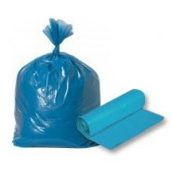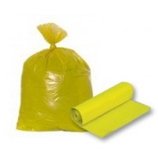

***Sklo***

***Plasty + VKM – TETRAPAKY + Kovy***

* 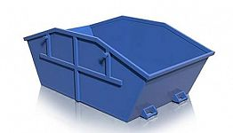

***Papier***

***Čo je to triedený zber komunálneho odpadu a prečo je potrebné odpady triediť?***

**Triedenie odpadov je delenie odpadov podľa druhov, kategórií alebo iných kritérií alebo oddeľovanie zložiek odpadov, ktoré možno po oddelení zaradiť ako samostatné druhy odpadov. Triedený zber je zber vytriedených odpadov (t. j. konkrétne pre obec Vaďovce – papier, sklo, kovy + plasty + VKM/viacvrstvové kombinované materiály - tetrapaky). Triedením komunálneho odpadu pomôžeme nielen životnému prostrediu, ale v konečnom dôsledku spoločnosti, čo prinesie výhody vo forme environmentálnych, ekonomických ale aj sociálnych pozitív a benefitov. Možno z nich spomenúť nasledovné:**

***Environmentálne výhody triedenia odpadu***

* **triedeným zberom je možné vracať druhotné suroviny späť do výrobného procesu, t. j. ťažiť a získavať menej prvotných surovín (ich náhrada alternatívnymi – z procesov recyklácie a pod.),**
* **menej znečisťovať prostredie zo spracovania surovín a výroby nových,**
* **budovať menej skládok a spaľovní odpadov (z toho vyplýva menšie znečistenie prostredia),**
* **spotrebovávať menšie množstvo energie.**

***Ekonomické výhody triedenia odpadu***

* **triedeným zberom je možné výhodnejšie a lacnejšie vyrábať určitú skupinu výrobkov,**
* **šetrí sa spotreba energie a vstupných materiálov, čo má za následok zníženie nákladov na vstupy,**
* **zlacnenie procesu výroby ako aj celkovej ceny vyrobených výrobkov,**
* **menšie investície do foriem zneškodňovania odpadov ako aj infraštruktúry ohľadom zneškodňovania odpadov,**
* **menšie, resp. žiadne poplatky za skládkovanie, resp. iné zneškodňovanie = znečisťovanie životného prostredia.**

***Sociálne výhody triedenia odpadu***

* **pomocou triedeného zberu a jeho nadväzujúcej infraštruktúry je možné zvyšovať zamestnanosť v regiónoch,**
* **zabezpečením triedeného zberu sa neustále bude zlepšovať kvalita životného prostredia pre ľudí a to vo všetkých jeho zložkách (voda, pôda, ovzdušie a organizmy),**
* **zabezpečenie lepšieho a kvalitnejšieho života ako aj životného prostredia pre naše budúce generácie,**
* **triedením a zberom komunálnych odpadov súčasne dochádza k environmentálnej výchove občanov.**

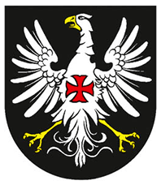

**Našimi partnermi pre triedený zber komunálneho odpadu v obci Vaďovce sú:**

**Triedený zber komunálnych odpadov**

**vo vašom meste financuje OZV ELEKOS**

**

**Spoločný baterkový systém, n.o.**

**Organizácia zodpovednosti výrobcov**

**Obec**

**Vaďovce**

**Technické služby**

**Stará Turá**

**Technické služby**

**Stará Turá**

**Spoločný baterkový systém, n.o.**

**Organizácia zodpovednosti výrobcov**